VIỆN KIỂM SÁT … ................................................. | CỘNG HÒA XÃ HỘI CHỦ NGHĨA VIỆT NAM  Mẫu số 75/HS  Theo QĐ số …. ngày….  tháng…. năm…….  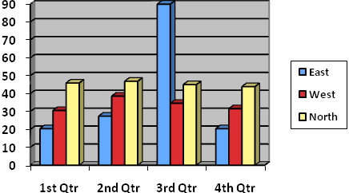  Độc lập – Tự do - Hạnh phúc
Số:…../TB-VKS…-… | …………………, ngày……… tháng……… năm 20……

THÔNG BÁO
HUỶ BỎ VIỆC ĐĂNG KÝ BÀO CHỮA

VIỆN KIỂM SÁT.....................

Căn cứ các điều 42, 72, 73 và 78 Bộ luật Tố tụng hình sự;
Căn cứ Văn bản thông báo người bào chữa số….. ngày….. tháng….. năm…… của Viện kiểm sát…………………………………………;
Xét thấy ông (bà)……………… bào chữa cho…………….. thuộc trường hợp phải huỷ bỏ việc đăng ký bào chữa theo quy định tại điểm…… khoản 7 Điều 78 Bộ luật Tố tụng hình sự;
Viện kiểm sát………………………… hủy bỏ việc đăng ký bào chữa và Văn bản thông báo người bào chữa số…… ngày…… tháng…… năm…….. của Viện kiểm sát …………………………… hết giá trị sử dụng.
Viện kiểm sát…………………………………thông báo cho ông (bà)⁴ (và cơ sở giam giữ……………, nếu có) biết để thực hiện./.

Nơi nhận:  - Người bào chữa;  - Cơ sở giam giữ (nếu có);  -...........;  - Lưu: HSVA, HSKS, VP. | KIỂM SÁT VIÊN  (Ký tên, đóng dấu)

Ghi tên Viện kiểm sát cấp trên trực tiếp hoặc Viện kiểm sát nhân dân tối cao
Ghi tên Viện kiểm sát ban hành. Trường hợp Viện kiểm sát nhân dân tối cao ban hành thì bỏ mục này
Viết tắt tên Viện kiểm sát ban hành - đơn vị phụ trách (nếu có)
Ghi rõ họ, tên người đăng ký bào chữa
Ghi rõ họ, tên người bị buộc tội được bào chữa
Ghi tên cơ sở giam, giữ

